2023秦皇岛马拉松竞赛规程

一、主办单位
秦皇岛市人民政府
二、认证单位
中国田径协会
三、指导单位
河北省体育局
四、承办单位
中共秦皇岛市委宣传部
秦皇岛市体育局
秦皇岛市卫生健康委员会
海港区人民政府
北戴河区人民政府
五、竞赛日期和地点
（一）比赛日期
2023年5月14日（星期日）
发令时间：上午7:30
（二）比赛地点
秦皇岛市海港区、北戴河区
六、竞赛项目与分组
（一）竞赛项目
1、马拉松（42.195公里）：10000人
2、迷你马拉松（男、女不限；约5公里）：5000人
（二）竞赛分组
1、马拉松
（1）男子组：男子马拉松组、20--29岁组、30--39岁组、40--49岁组、50--59岁组和60岁以上组。
（2）女子组：女子马拉松组、20--29岁组、30--39岁组、40--49岁组、50--59岁组和60岁以上组。
2、迷你马拉松：不分性别与年龄。
七、比赛路线
（一）马拉松
奥体中心体育场南门(起点)—沿奥体街向东—至文体路左转—至河北大街西段左转向西—至与滨海大道交叉口左转向南—至山东堡桥--至滨海大道—至鸽赤路—至海波路—至东海滩路—至中海滩路—至西经路右转—至东经路--至滨海大道--至河滨路右转向东—至文涛路左转—至岭前街左转向西—至滨海大道转折点左转上山东堡立交桥—至与河北大街西段交叉口右转—至文昌路右转—至奥体街左转—至奥体中心南门(终点)
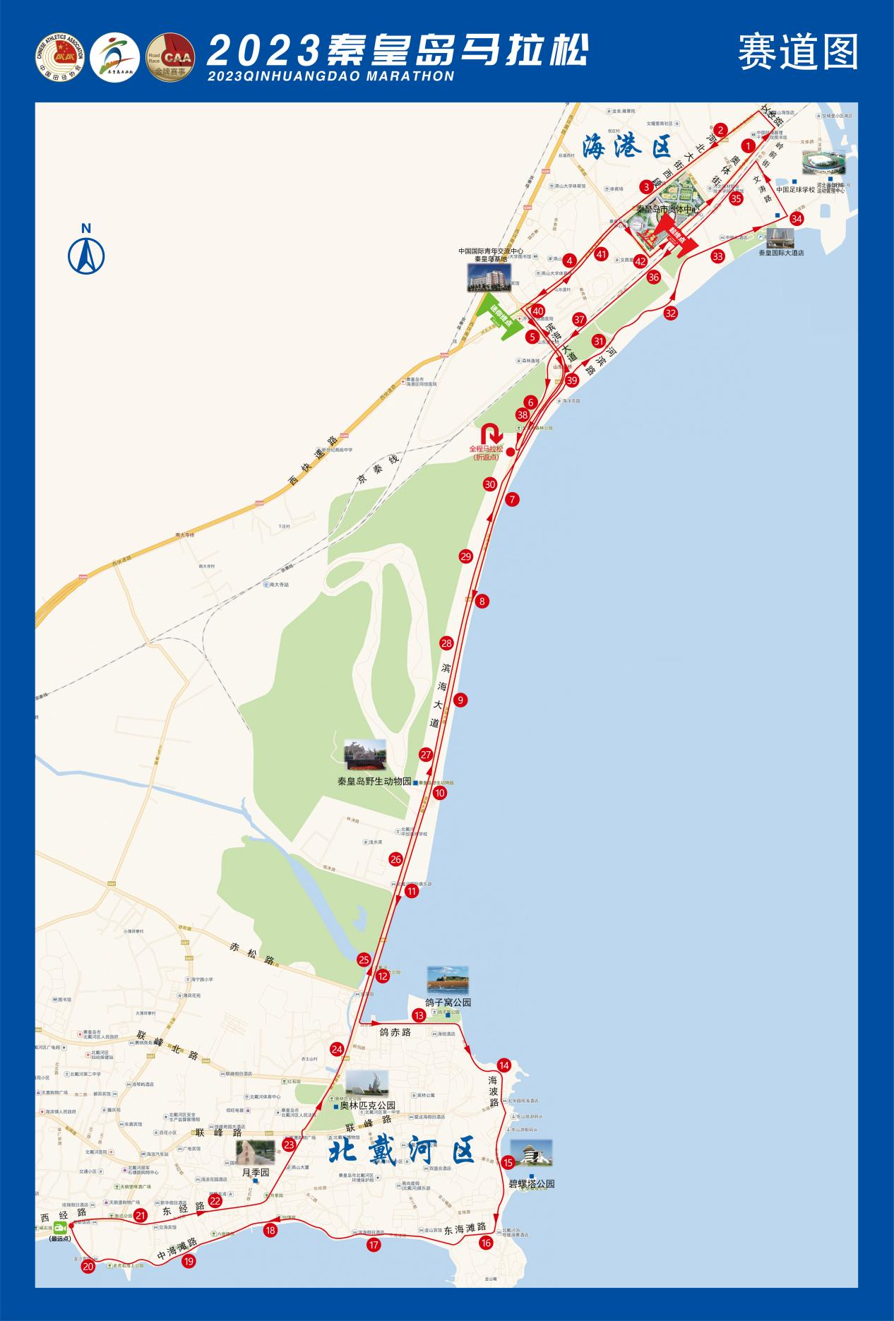
- 迷你马拉松
奥体中心体育场南门（起点）—沿奥体街向东—至文体路左转—至河北大街西段左转向西—中国国际青年交流中心秦皇岛基地（终点）
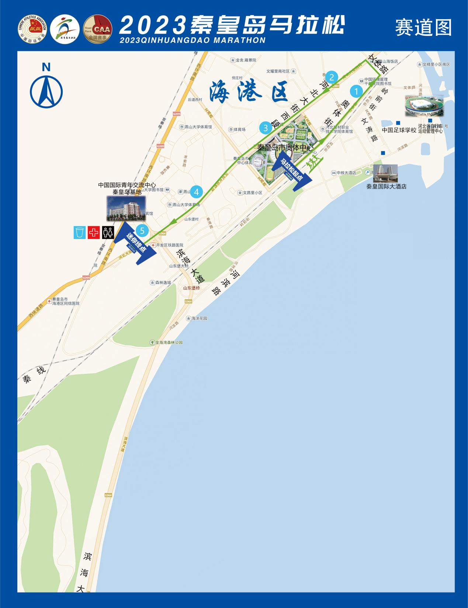
八、竞赛办法
按照中国田径协会审定的最新田径竞赛规则和本届马拉松竞赛规程执行。
（一）比赛检录
所有参赛选手须正确佩戴好本届赛事号码布，至少在赛前60分钟到达指定区域，根据号码布上的信息，进行检录参赛。
（二）起跑顺序
按马拉松、迷你马拉松项目分区站位，各区域间距10米。
（三）发令
本次比赛采用一枪发令所有项目同时起跑的办法。
（四）计时办法
1、本次比赛采用中国田径协会审定通过的感应计时系统，感应计时芯片将在参赛选手通过计时毯时开始计时。
2、在起点、终点、折返点、赛道最远端及每5公里点设有计时点。终点设置经中国田协审定通过的终点摄像计时系统。参赛选手在跑进过程中，均必须通过所有的计时点。在关门时间内完成比赛，缺少任何一个计时点的成绩，将取消该参赛选手的比赛成绩。
3、计时芯片将在参赛物品领取现场与号码布同时发放，不收取芯片押金，芯片不回收。
4、迷你马拉松项目，不提供计时芯片。
（五）比赛录像
组委会在分段计时点、折返点、赛道最远端和起、终点设置比赛录像，记录比赛全过程。
（六）关门距离和时间
为了保证参赛选手的比赛安全，限时对社会交通进行滚动封闭。比赛路线各段专设了赛时关门时间。关门时间之后，相应公里点的计时毯停止工作，相应路段将恢复社会交通。在规定关门时间内，未跑完相应距离的参赛选手须立即停止比赛，退出赛道，以免发生危险。退出的参赛选手可搭乘组委会提供的收容车或自行抵达相应项目的终点。关门时间按自然时间计算，具体见下表：

公里点（KM） | 比赛项目
 | 马拉松 | 迷你马拉松
5KM | 8:30 | 8:30
10KM | 9:00 | -
15KM | 9:40 | -
20KM | 10:20 | -
25KM | 11:00 | -
30KM | 11:45 | -
35KM | 12:30 | -
40KM | 13:25 | -
42.195KM | 13:45 | -
（七）存取衣
1、马拉松项目参赛选手在起点指定区域，根据号码布信息按对应号段临时寄存衣物；到达终点后，到对应号段区域领取本人的寄存衣物。组委会不对参赛选手放置在存衣包内的寄存衣物、物品进行检查；因此，组委会不受理参赛选手在领取存衣包时对相关物品状态的投诉，不对其丢失及损坏等承担赔偿责任。建议参赛选手不要在存衣包内存放手机、证件等贵重物品和现金。
2、迷你马拉松项目不提供临时寄存服务。
3、比赛当日，起点临时寄存衣物服务将于发令前15分钟截止，请参赛选手安排好时间。
4、比赛当日，马拉松参赛选手在14:30前到终点指定区域领取个人寄存物品。如超过领取时间没有领取的，可于赛后七天内联系赛事组委会领取（如需邮寄，产生的费用由参赛选手本人承担）。如七天未领取，组委会将按无人领取处理。
（八）饮料、饮水、能量补给站
位置 | 饮水/用水 | 饮料/饮水 | 补给
5公里 |  | √
7.5公里 | √
10公里 |  | √
12.5公里 | √ |  | √
15公里 |  | √
17.5公里 | √ |  | √
20公里 |  | √
22.5公里 | √ |  | √
25公里 |  | √
27.5公里 | √ |  | √
30公里 |  | √ | √
32.5公里 | √ |  | √
35公里 |  | √ | √
37.5公里 | √ |  | √
40公里 |  | √ | √
（九）卫生间设置与环境保护
1、组委会在起终点及比赛路线沿途设置移动卫生间。
2、为保护环境，参赛选手在比赛起终点及路线沿途非卫生间区域不得随地便溺。不得随意丢弃任何包装纸、瓶罐和垃圾，应尽量将其投入组委会设置的垃圾桶、垃圾袋内。
（十）医疗救护
1、组委会在赛道沿途及各项目终点设立固定医疗站。
2、组委会在赛道沿途设立移动AED医疗救援服务。
3、组委会在赛道沿途设置观察志愿者，协助医疗救护、维护比赛秩序，参赛选手可随时向他们请求帮助。
4、赛事进行中，若参赛选手丧失意识，则自动委托组委会的医护人员和急救志愿者采取一切手段进行急救，包括但不限于CPR心肺复苏、AED体外除颤、租用车辆或航空工具进行快速转运等。由此产生的法律责任以及伴随的费用，均由参赛选手本人承担，概不追究参与施救的医护人员、志愿者及赛事组委会工作人员的任何法律和经济方面的责任。
5、赛事进行中，医疗站、急救车医护人员以及应急救援队员（AED）有权根据参赛选手状况判断并中止其继续参加比赛，参赛选手必须服从医护人员及急救队员的安排。如参赛选手不听从医护人员、急救队员建议或安排，坚持参赛，所产生的一切后果及责任，由参赛选手本人承担。
（十一）关于兴奋剂
1、本次比赛将按照中国田径协会的相关规定进行兴奋剂检查。
2、不接受在禁赛期或临时停赛期内运动员报名。
3、参赛选手出现兴奋剂违规，组委会将依据国家体育总局《反兴奋剂管理办法》《反兴奋剂规则》《中国田径协会反兴奋剂实施细则》等相关规定对参赛选手做出处罚。
九、参赛办法
（一）年龄要求
1、马拉松：年满20周岁以上（2003年前出生者）。
2、迷你马拉松：年龄不限。
3、重要提示
（1）18周岁以下未成年人参赛，组委会要求其监护人或法定代理人签署参赛免责声明；13周岁以下儿童必须有一名监护人陪同参赛。
（2）65周岁及以上参赛选手参赛需直系亲属及本人签署免责声明，并自行投保意外保险。
（二）参赛选手身体状况要求
马拉松运动是一项长距离、大负荷、高强度的竞技运动，也是一项高风险的竞技项目，对参赛选手身体状况有较高的要求。参赛选手应树立“每个人都是自己健康第一责任人”的理念，做好个人健康防护；参赛者应身体健康，并具有长期参加长跑锻炼的基础，明确并了解参赛过程中存在自甘风险。
有以下身体状况者不宜报名参加比赛。
1、先天性心脏病和风湿性心脏病；
2、高血压和脑血管疾病；
3、心肌炎和其他心脏病；
4、冠状动脉病和严重心律不齐；
5、血糖过高或过低的糖尿病；
6、比赛日前2周患感冒者；
7、赛前一晚大量饮用烈性酒或睡眠不足者；
8、赛前服用含兴奋剂药物和饮品者；
9、患有感染性疾病未痊愈者；
10、妊娠期孕妇；
11、新型冠状病毒感染未愈者；
12. 新型冠状病毒感染康复后30天内；
13、其他不适合运动的疾病。
在比赛中，因个人身体及其他个人原因导致的人身损害和财产损失，由参赛选手个人承担责任。组委会强烈建议所有参赛选手通过正规医疗机构进行体检（含心电图检查），并结合检查报告进行自我评估，确认自己的身体状况能够适应于长跑运动，可报名参赛。
（三）报名缴费及抽签结果查询
1、马拉松
（1）报名缴费时间：4月7日10:00至4月17日17:00。
（2）抽签结果查询：4月19日10:00。
特别说明：本次赛事采用先报名缴费，后抽签的模式。报名缴费成功后，不可更改参赛项目；抽签结果将通过短信方式通知报名选手。未中签的选手，报名费将于抽签结果公布后5个工作日内，原路退还；中签选手放弃比赛的，报名费不予退还。
2、迷你马拉松
报名时间：4月7日10:00至4月17日17:00，额满即止。
（四）报名方式
手机下载“数字心动”APP，使用本人手机号注册、登录，进行报名，不可代其他人报名。
（2023秦皇岛马拉松报名） （“数字心动”APP下载）
（五）报名费
马拉松报名费每人150元人民币。
十、奖励办法及录取名次
（一）马拉松
1.总名次奖设置
男、女前三名按枪声成绩进行奖励，4-8名按净计时成绩进行奖励，分别获得奖金，前三名运动员另获奖牌一枚、奖杯一座。（奖金额见下表，单位：人民币）
名 次 | 奖 金
第一名 | 20000
第二名 | 10000
第三名 | 5000
第四名 | 4000
第五名 | 3000
第六名 | 2000
第七名 | 1500
第八名 | 1000
2.分组奖项设置
按年龄、男女分20-29岁、30-39岁、40-49岁、50-59岁、60岁以上，共10个组别，按净计时成绩分别奖励前八名，获得奖金。（奖金额见下表，单位：人民币）
名次 | 一 | 二 | 三 | 四 | 五至八
奖金 | 3000 | 2000 | 1500 | 1000 | 800
注：如运动员同时获得多项奖励，则只奖励最高奖项,不重复奖励。
3.上述奖项，按照有关规定需扣除20%的个人所得税。
4.在关门时间内，完成比赛者均可获得纪念牌和浴巾。
（二）迷你马拉松
迷你马拉松参赛选手不计取成绩和名次，组委会不提供计时芯片，完赛后无奖牌和完赛物资。
（三）奖金领取
获奖者名单将在赛事官网进行公示10个工作日，公示期内如对获奖者比赛成绩有异议，请联系组委会并提供真实有效的证据。凡被举报违反竞赛规则和规程相关规定者，经调查取证确认事实则取消录取名次，其被取消的名次不可以递补。如无疑义（兴奋剂检测运动员结果出来后），奖金打入获奖运动员本人银行卡（银行卡信息必须为本人需精确到支行，如：中国工商银行，秦皇岛XXX支行）。自成绩公示之日起30天内不进行信息登记的，视为放弃领取此奖项，将不再办理领奖手续，空缺奖项不予补发。详见组委会通知。
（四）完赛证书
比赛结束48小时后，马拉松参赛选手可登录指定小程序或网站进行成绩查询、证书下载，若缺少任何一个感应计时点的成绩，将不予排名。迷你马拉松参赛选手不提供完赛证书。
（五）赛会纪念
获得马拉松项目男、女总名次前8名运动员的姓名将雕刻在秦皇岛马拉松纪念墙上。
十一、处罚办法
组委会将对赛事起点、沿途路线关键点位和马拉松、半程马拉松项目终点进行录像监控。在比赛期间出现下列问题之一，比赛裁判员有权中止参赛选手的比赛并当场没收违规参赛选手的号码布，取消其比赛资格；赛后组委会将视情节轻重分别给予该参赛选手取消2023秦皇岛马拉松的比赛成绩、禁止参加秦皇岛马拉松1—2年或终身禁赛等处罚，并报请中国田径协会追加处罚：
（一）选手携带他人计时芯片或一名选手同时携带2枚以上（含2枚）计时芯片参加比赛；
（二）不按规定的起跑顺序，在非指定区域起跑；
（三）起跑有违反规则行为；
（四）以接力方式完成比赛；
（五）关门时间到后不停止比赛，或退出比赛后，又返回赛道；
（六）没有沿规定线路跑完全程，抄近道或乘交通工具途中插入；
（七）不按规定要求，重复通过终点、未跑完全程私自通过终点领取完赛奖牌及纪念品；
（八）在起跑线与终点附近或赛道当中滞留（如跳舞、表演或影响他人比赛的行为）；
（九）不按规定要求携带本人号码布通过终点；
（十）私自伪造号码布、使用其他赛事或往届赛事号码布通过终点领取完赛奖牌等；
（十一）利用虚假信息报名获取参赛资格；
（十二）出现不文明行为（如随地便溺、乱扔垃圾、踩踏花坛绿化地等）；
（十三）不服从赛事工作人员的指挥，干扰裁判执裁，打架斗殴，聚众闹事等妨碍比赛秩序的行为；
（十四）采取非组委会允许的形式参加比赛，如：携带宠物伴跑等行为；
（十五）其他违反竞赛规则及规程规定的行为。
其中，利用虚假信息获取参赛资格或者转让号码布参赛，一经组委会核实、确认，比赛中发生的一切后果责任自负；组委会将对转让者、受让者处以秦皇岛马拉松赛终身禁赛的处罚。
十二、保险
本次比赛为所有参赛选手和裁判员、志愿者提供比赛期间意外保险，保单以报名信息为准，报名信息有误将导致无法投保，责任自负；顶替报名参赛选手均无法享受保险并将予以相应处罚。
十三、技术代表、技术官员、仲裁和裁判员
（一）中国田径协会将为比赛指派比赛监督、技术代表、技术官员。
（二）其他裁判员由河北省体育局田径运动中心和秦皇岛市体育局选派。
十四、熔断机制
为确保赛事参赛选手身体健康和生命财产安全，依据全国体育系统加强赛事安全管理工作会议要求，建立2023秦皇岛马拉松赛赛事熔断机制。如出现突发情况，赛事组委会有权启动赛事熔断机制，参赛选手应全力配合，听从裁判员和工作人员等的指挥。
十五、气象资料
（一）比赛赛道海拔区间为0-20米。
（二）秦皇岛市5月14日平均气温9℃—21℃。
（三）相对湿度：日平均35%。
十六、2023秦皇岛马拉松赛组委会联系方式
地址：秦皇岛市体育局（秦皇岛市奥体街1号）
邮政编码：066000
电话：0335-8018220
十七、本规程解释权属于秦皇岛马拉松赛事组委会。未尽事宜，另行通知。

